Para solucionar la incompatibilidad del navegador Edge en la “renovación” o pedido de “certificado nuevo” de la firma electrónica intente lo siguiente. Lo pueden aplicar en Windows 10 y 11.
Abra Edge. Luego, haga un click en los tres puntitos que visualiza arriba a la derecha.
Hecho eso, haga un click en “Configuración”.

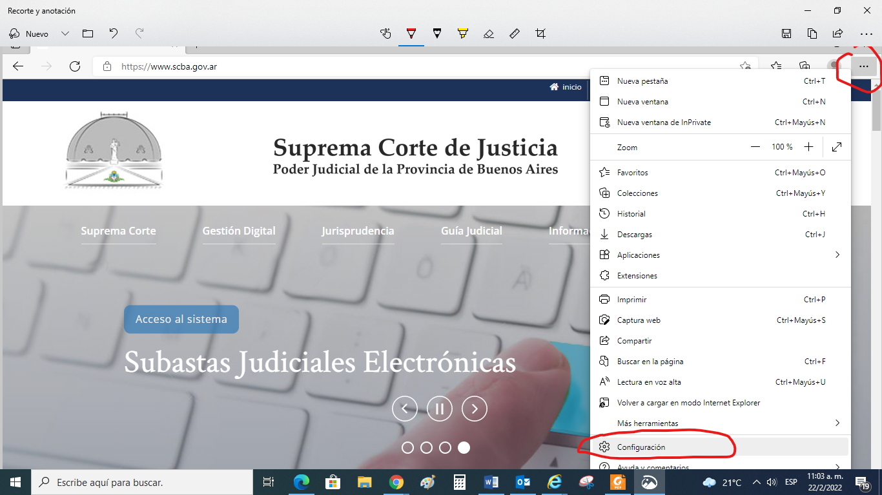
Aparecerá lo siguiente
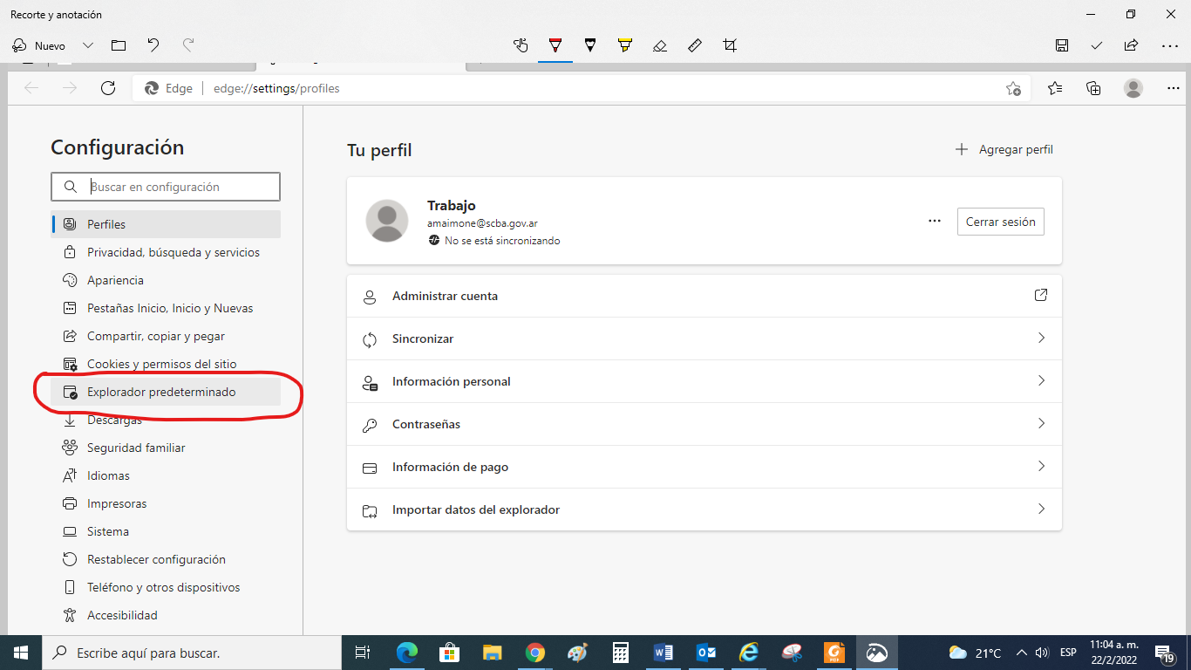
Vaya a “Explorador Predeterminado”, en algunos caso apárece como “Navegador Predeterminado”.
Debe seleccionar las siguientes opciones:
- En el título Permitir que internet explorer abra sitios en Microsoft Edge ; seleccione “Solo sitios incompatibles (recomendado)”.
- En el título Permite que los sitios se vuelvan a cargar en el modo de Internet Explorer ; seleccione “Permitir”.
- En el título Modo de páginas de Internet Explorer , haga un click en “Agregar” y luego agregue la dirección https://firmadigital.scba.gov.ar

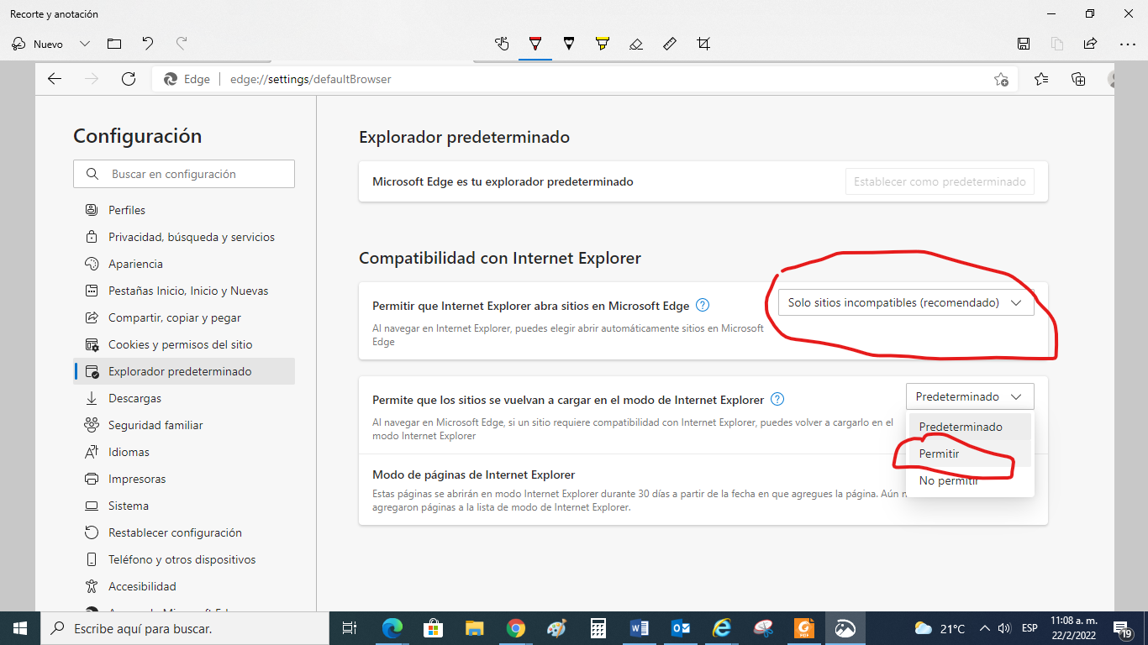
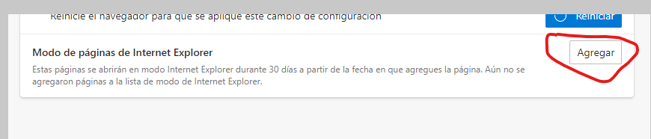
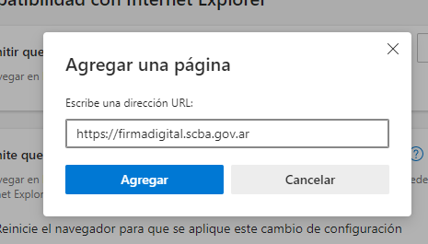
Quedará del siguiente modo
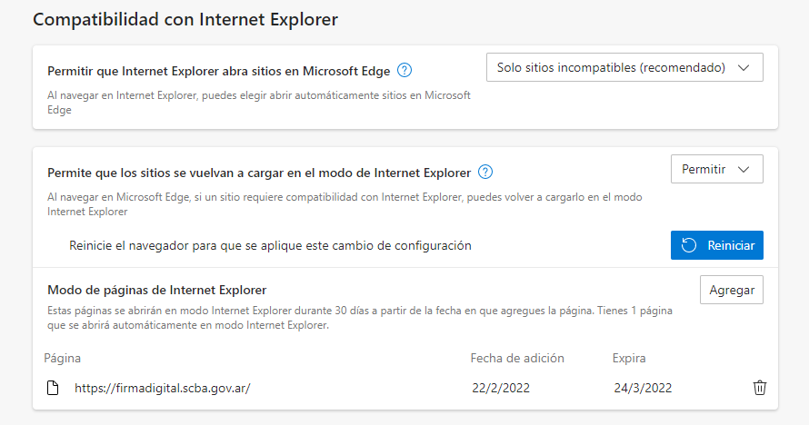
Y con esa configuración realice la gestión correspondiente del certificado.

